|  |
| --- |
| **Gemeinsam IT entdecken**  **IT2School** |

**Modul B8 – Calliope mini**

Der Calliope mini Mikrocontroller

Inhalt

1 Der Calliope mini 3

2 Warum gibt es das Modul? 4

3 Ziele des Moduls 4

4 Rolle der Unternehmensvertreter*innen 4

5 Inhalte des Moduls 5

5.1 Aufbau und Anschlüsse des Calliope mini 5

5.2 Die Programmierumgebungen 7

5.2.1 Webbasierte Programmierumgebungen 7

5.2.2 Mobile Programmierumgebungen 9

5.3 Der MakeCode-Editor im Detail 10

5.4 Open Roberta Lab im Detail 11

5.5 Die Programmübertragung 12

5.6 Hinweise zu unterschiedlichen Calliope Versionen 14

6 Unterrichtliche Umsetzung 15

6.1 Grober Unterrichtsplan 16

6.2 Stundenverlaufsskizzen 17

6.2.1 Variante 1 Grundschule 17

6.2.2 Variante 2 Sek I 18

7 Einbettung in verschiedene Fächer und Themen 20

8 Anschlussthemen 21

9 Literatur und Links 22

10 Arbeitsmaterialien 22

11 Glossar 23

12 FAQs 23

# C:\Users\a\AppData\Local\Microsoft\Windows\INetCache\Content.Word\S3-oben.pngDer Calliope mini

In diesem Modul erhalten die Schülerinnen und Schüler einen spannenden und spielerischen Zugang zu Computertechnik. Hierfür wurde das Calliope mini Board, gefördert vom Bundesministerium für Wirtschaft und Energie, entwickelt.

Schon Schülerinnen und Schüler der Primarstufe bekommen damit einen Einblick in die Welt der Informatik. Nach ersten kleinen Programmieraufträgen haben die Schülerinnen und Schüler die Möglichkeit für eine alltagsnahe Problemstellung kreative Lösungsansätze mit dem Calliope mini zu entwickeln.

|  |  |  |
| --- | --- | --- |
| Lernfeld/Cluster: | IT selber machen und teilen | |
| Zielgruppe/Klassenstufe: | **X** | 4. bis 5. Klasse |
| **X** | 6. bis 7. Klasse |
| **X** | 8. bis 10. Klasse |
|  | 11. bis 12. Klasse |
| Geschätzter Zeitaufwand: | 3 – 8 Stunden | |
| Lernziele: | * Informatik als etwas Kreatives und Gestaltbares erleben * Ein grundlegendes Programmierverständnis entwickeln * Grundlagen der Informationsverarbeitung verstehen (EVA-Prinzip) * Algorithmische Grundbausteine zur Programmierung verwenden * Informatisches Denken auf Problemstellungen aus ihrer Lebenswelt anwenden * Entwerfen, Implementieren und Testen erster eigener Programme | |
| Vorkenntnisse der Schülerinnen und Schüler: | * Umgang mit der Maus * Speichern von Dateien auf Wechseldatenträgern * Öffnen und Schließen des Browsers * Es ist von Vorteil, wenn das Modul B1 – Blinzeln sowie B5- Programmieren schon einmal durchgeführt wurde | |
| Vorkenntnisse der/des Lehrenden: | Aufgaben des Moduls einmal selbst durchlaufen | |
| Vorkenntnisse der Unternehmensvertreter*innen: | Keine | |
| Sonstige Voraussetzungen: | * Internetverbindung * PCs oder Laptops (für jeden oder Kleingruppen) | |

# Warum gibt es das Modul?

Im Jahr 2015 wurde in Großbritannien der Kleinstcomputer BBC Micro:Bit vorgestellt und kostenlos an über eine Millionen Schülerinnen und Schüler verteilt. Ziel des Projekts ist es, einen niedrigschwelligen Zugang zur Informatik zu ermöglichen. Diese Initiative gab in Deutschland den Anstoß, ein ähnliches Projekt umzusetzen – das Ergebnis ist der Calliope mini.

Statt den BBC Micro:Bit zu übernehmen, haben die Entwicklerinnen und Entwickler einige Änderungen vorgenommen, um die Platine noch kindgerechter und mit mehr Möglichkeiten auszustatten. Beispielsweise sind mehr Sensoren integriert und auch Motoren können angeschlossen werden. Daher lassen sich mit dieser Platine zahlreiche Projekte in Schule und Unterricht umsetzen.

Die Calliope-Initiative möchte auch in Deutschland möglichst viele Kinder für Informatik begeistern. Dieses Modul leistet einen Beitrag dazu und stellt Lehr- und Lernmaterialien für Lehrkräfte zusammen, um dieses Projekt erfolgreich umzusetzen und nachhaltig in den Unterricht zu verankern.

Ziel des Moduls ist Lehrkräften sowie Schülerinnen und Schülern – genau wie in England der Micro:Bit - einen niedrigschwelligen Einstieg zu ermöglichen und Anregungen für interessante Projekte zu geben.

Die Schülerinnen und Schüler lernen dabei nicht nur informatische Grundkompetenzen wie das Programmieren, sondern sie erwerben auch analytische Fähigkeiten, Problemlösekompetenzen sowie durch Gruppenarbeit auch soziale Kompetenzen, wie Teamfähigkeit, Kooperation und Kommunikation.

# Ziele des Moduls

* Informatik als etwas Kreatives und Gestaltbares erleben
* Ein grundlegendes Programmierverständnis entwickeln
* Grundlagen der Informationsverarbeitung verstehen (EVA-Prinzip)
* Algorithmische Grundbausteine zur Programmierung verwenden
* Informatisches Denken auf Problemstellungen aus ihrer Lebenswelt anwenden
* Entwerfen, Implementieren und Testen eigener Programme

# Rolle der Unternehmensvertreter*innen

Im *Modul B8 – Calliope* hat der*die Unternehmensvertreter*in mehrere Möglichkeiten aktiv mitzuwirken. Hier einige Anregungen:

* Co-Teacher - Unterstützung der Lehrkraft beispielsweise bei der Einführung in die Programmier-Oberfläche für den Calliope
* Unterstützung der Schülerinnen und Schüler bei der Umsetzung ihrer eigenen kreativen Projekte
* Sie oder er kann zur Abschlusspräsentation der Projektergebnisse als Special-Guest eingeladen werden.
* Der*die Unternehmensvertreter*in besucht Fortbildungen und gibt das Wissen an die Partnerschule weiter

# Inhalte des Moduls

## Aufbau und Anschlüsse des Calliope mini

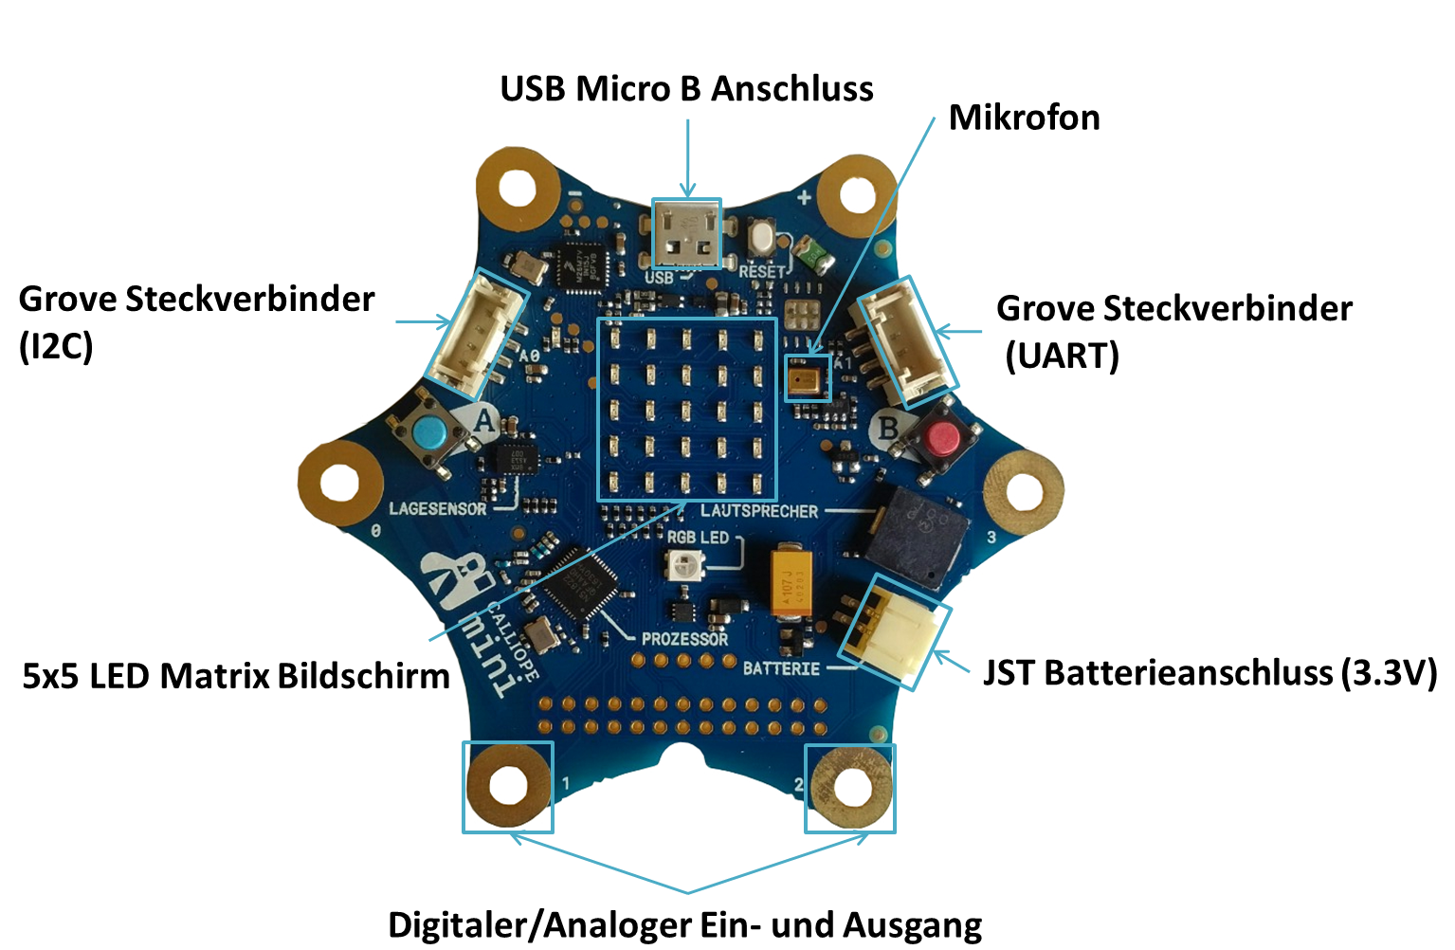Die Calliope-Platine beinhaltet schon jede Menge Möglichkeiten, um direkt zu starten. Folgende Anschlüsse und Bauteile sind auf dem Board zu finden:

|  |  |
| --- | --- |
| **Prozessor:** | Der nRF51822 Mikrocontroller ist die Schaltzentrale der Platine. In diesem Chip befinden sich unter anderem der Prozessor, der Programm- und Arbeitsspeicher und die Schnittstellen zu zahlreichen Sensoren und Aktoren des Calliope minis. Zudem ermöglicht der Mikrocontroller in Kombination mit der Leiterplattenantenne, die sich unter dem Calliope mini Schriftzug befindet, die Bluetooth-Kommunikation zu anderen Geräten. |
| **Spannungsversorgung** | Der Calliope mini kann entweder direkt am Computer über ein Micro USB-Kabel (5V) oder mit einem Batterieblock (3V) betrieben werden. Mit Hilfe der oberen beiden, mit (+) und (-) gekennzeichneten Krokodilklemmenanschlüsse, kann man den Calliope mini als Spannungsquelle (3V, max. 100mA Strom) für Projekte nutzen. |

|  |  |
| --- | --- |
| **Micro-USB** | Mit Hilfe des Micro-USB-Anschlusses kann der Calliope mini an den Computer angeschlossen werden, um die eigenen Programme aufzuspielen oder Daten über die serielle Schnittstelle zu übertragen. |
| **LEDs:** | Zentral auf dem Calliope mini ist ein 5x5-LED-Raster aufgebracht. Diese leuchten rot und können dazu verwendet werden, eine Laufschrift, Animationen oder kleine Abbildungen anzuzeigen. Diese LEDs werden gleichzeitig zur Messung der Helligkeit verwendet.  Direkt darunter befindet sich eine einzelne RGB-LED, die in über 16 Millionen verschiedenen Farben leuchten kann. |
| **Helligkeits-Sensor** | Die LEDs der LED-Matrix werden nicht nur zur Anzeige, sondern auch zur Helligkeitsmessung genutzt. Die Lichtintensität umfasst je nach Entwicklungsumgebung den Umfang von 0 (dunkel) bis 255 (sehr hell) [MakeCode] bzw. 0% bis 100% [NEPO]. |
| **Taster:** | Auf dem Calliope befinden sich zwei Drucktaster. Diese sind blau und rot und mit (A) und (B) beschriftet. Mit einfachen Programmen kann man selbst bestimmen, was passieren soll, wenn man jeweils einen oder beide Taster drückt. |
| **Lautsprecher** | Mit Hilfe des Lautsprechers kann man nicht nur einzelne Töne abspielen, sondern ganze Lieder komponieren. |
| **Mikrofon** | Dieser Sensor wandelt akustische Signale in elektrische Signale um, die an den Mikrocontroller weitergeleitet werden. Der Mikrocontroller wandelt diese Spannung dann in einen diskreten Wert zwischen 0% und 100% um (je höher, desto lauter). |
| **Motortreiber** | Der Motortreiber befindet sich unterhalb der RGB-LED. Dieser ermöglicht es zwei Gleichstrommotoren mit einer Spannung bis max. 11V in einer Richtung anzutreiben. |
| **Lagesensor** | Um die Lage des Calliope minis im Raum zu bestimmen, stehen drei Sensoren, die in einem Chip vereint werden, zur Verfügung: ein Beschleunigungssensor, ein Gyroskop und ein Magnetometer. |
| **GPIOs** | Im unteren Bereich des Calliope mini befinden sich 26 freie Pins. |
| **Ecken (Input-Output-Anschlüsse)** | Die Ecken sind mit (0), (1), (2) und (3) beschriftet. Alle vier Ecken sind berührungsempfindlich. Darüber hinaus können die Ecken (1) und (2) Spannungen messen. |
| **Grove-Steckverbinder** | Die Grove-Steckverbinder befinden sich auf der linken und rechten Seite der Platine. An diese können Erweiterungen angeschlossen werden, wie zum Beispiel Farbsensoren oder Infrarot Entfernungssensoren. Eine Einführung in das Grove System finden Sie hier: wiki.seeed.cc/Grove_System |
| **Reset-Taster** | Dieser weiße Taster befindet sich unmittelbar neben dem USB-Anschluss. Durch die Betätigung dieses Tasters, wird das aktuelle Programm auf dem Mikrocontroller neu gestartet. |

## Die Programmierumgebungen

Um den Calliope mini zu programmieren, stehen derzeit diverse Programmierumgebungen zur Verfügung. So gibt es drei browserbasierte Editoren: Mini Edit, Open Roberta Lab und Makecode. Um diese Entwicklungsumgebungen zu nutzen, müssen keine extra Programme auf den Computern installiert werden. Man benötigt aber initial einen Internetzugang.

Zudem gibt es einige App zum Programmieren des Calliope mini. Dazu zählen die Calliope App für Android und iOS und Swift Playgrounds (nur iPad). Der Calliope mini wird via Bluetooth mit den mobilen Endgeräten verbunden und mit Programmen bespielt. Da Swift Playgrounds nur mit iPads kompatibel ist, wird dieser Entwicklungsumgebung nicht mehr näher beschrieben. Es finden sich aber zahlreiche Handreichungen und Material im Internet.

Außerdem gibt es Editoren, die auf dem Computer installiert lokal ausgeführt werden können und daher keinen Internetzugang benötigen. Dazu zählen zum Beispiel microBlocks[1], abbozza! Calliope[2], TigerJython4Kids[3] und Segger Embedded Studio[4]. Da sich das Unterrichtsmaterial in diesem Modul nicht auf diese Umgebungen bezieht, werden diese im Folgenden nicht näher beschrieben. In den Fußnoten finden sich aber die entsprechenden Links zu den Entwicklungsumgebungen mit weiterführenden Informationen.

### Webbasierte Programmierumgebungen

**Calliope mini Editor (**[**https://miniedit.calliope.cc/**](https://miniedit.calliope.cc/)**)**

Der Editor, der speziell für den Calliope entwickelt wurde, ist eine einfach zu bedienende Oberfläche, die onlinebasiert ist.

Durch den sehr reduzierten Aufbau ist dieser Editor besonders für Grundschülerinnen und Schüler geeignet. Mit wenigen Klicks können sie „wenn-dann-Befehle“ programmieren und auf ihren Calliope mini flashen. Es besteht auch die Möglichkeit, sich den Quellcode anzeigen zu lassen. Für anspruchsvollere Projekte ist der Calliope mini Editor nicht geeignet, da komplexere Programme nicht möglich sind und nicht ein kleiner Teil der Sensorik und Aktuatorik auf der Platine genutzt werden. Daher wird dieser Editor nicht im Arbeitsmaterial berücksichtigt. Außerdem hat der Server hin und wieder Probleme mit der Erreichbarkeit. Aus diesem Grund sollte man sich lieber einer der beiden folgenden Alternativen beschäftigen.

**Open Roberta Lab** (<https://lab.open-roberta.org/>)

Auch die Programmierumgebung Open Roberta Lab, entwickelt vom Fraunhofer Institut, wird im Browser geöffnet. Das Programmieren erfolgt im Baukasten-Prinzip und erinnert an die Umgebung von Scratch. Durch diese grafische Programmieroberfläche wird Kindern und Jugendlichen ein einfacher und intuitiver Einstieg ermöglicht. Auch die Lego Mindstorms Systeme, wie EV3 und NXT, lassen sich mit NEPO, der Programmiersprache des Open Roberta Lab programmieren. Daher ist diese Plattform in einigen Schulen schon im Einsatz.

Aufgrund der weiten Verbreitung und der Möglichkeit die Entwicklungsumgebung später noch für andere Robotiksysteme nutzen zu können, gibt es für diesen Editor Arbeitsmaterial. Das Programm kann direkt auf den Calliope übertragen oder aber auch als Simulation auf dem Computer getestet werden.

Bei Bedarf kann dieser Editor auch lokal auf dem eigenen Rechner bzw. für alle Geräte im lokalen Netzwerk zugänglich gemacht werden. Technische Details sind hier verlinkt: <https://github.com/OpenRoberta/openroberta-lab>

**MakeCode – Editor (**[**https://makecode.calliope.cc/**](https://makecode.calliope.cc/)**)**

Der MakeCode-Editor eignet sich sowohl für Anfänger*innen-Projekte als auch umfassendere fortgeschrittene Projekte. Der Editor ist auch onlinebasiert und ermöglicht das Programmieren mit Programmier-Blöcken als auch mit JavaScript und Python. Es kann beliebig zwischen den Programmiersprachen gewechselt werden.

Da es sich bei dieser Entwicklungsumgebung um eine HTML5 Web-Anwendung handelt, kann diese auch ohne Internetverbindung verwendet werden, sofern sich diese im Cache des Webbrowsers befindet und mindestens eine Datei bereits kompiliert wurde.

Auch dieser Editor beinhaltet einen Simulator und einen Debug-Modus. Im Debug-Modus können die Programmabläufe langsam und Schritt für Schritt durchgangen und visualisiert werden. Zudem lassen sich die Werte der verwendeten Variablen ausgeben.

Die Arbeitsblätter zu diesem Modul beziehen sich auch auf diesen Editor, da wie bereits erwähnt, kleine Anfangsprojekte als auch umfassende Projekte für Fortgeschrittene möglich sind und die Kinder und Jugendlichen nicht die Programmierumgebung wechseln müssen, wenn sie an ihre Grenzen stoßen (siehe Mini Edit). Darüber hinaus wurde der MakeCode Editor bereits in England mit dem micro:bit erprobt, sodass zahlreiche Unterrichtseinheiten, Beispiele und Projekte, welche zum Calliope Mini kompatibel sind, problemlos adaptiert werden können.

Bei Bedarf kann dieser Editor auch lokal auf dem eigenen Rechner bzw. für alle Geräte im lokalen Netzwerk zugänglich gemacht werden. Technische Details sind hier verlinkt: <https://github.com/microsoft/pxt-calliope>

### Mobile Programmierumgebungen

**Calliope mini App**



<https://apps.apple.com/de/app/calliope-mini/id1309545545>

<https://play.google.com/store/apps/details?id=cc.calliope.mini&hl=de&gl=US>

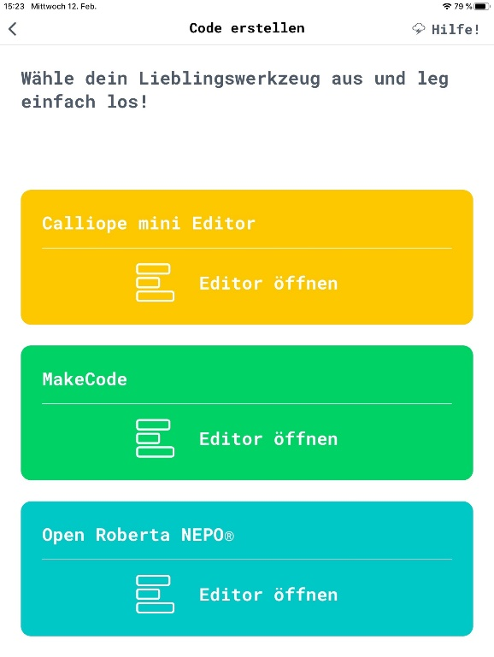

Neben der Programmierung am PC mit Hilfe eines Webbrowsers, besteht auch die Möglichkeit den Calliope mini mit Hilfe eines mobilen Endgerätes zu programmieren. Die dafür notwendige Calliope App ist sowohl im Play-Store, als auch im App-Store kostenfrei verfügbar (siehe QR-Codes und Links oben).

Die Schülerinnen und Schüler können zum Programmieren aus den drei zuvor vorgestellten Entwicklungsumgebungen wählen. Das Übertragen der fertigen Programme erfolgt nicht über das USB-Kabel, sondern über Bluetooth. Im Vorfeld müssen Calliope Mini und Endgerät miteinander gekoppelt werden. Dieser Vorgang wird detailliert unter dem folgenden Link beschrieben:

<https://calliope.cc/programmieren/mobil>



## Der MakeCode-Editor im Detail

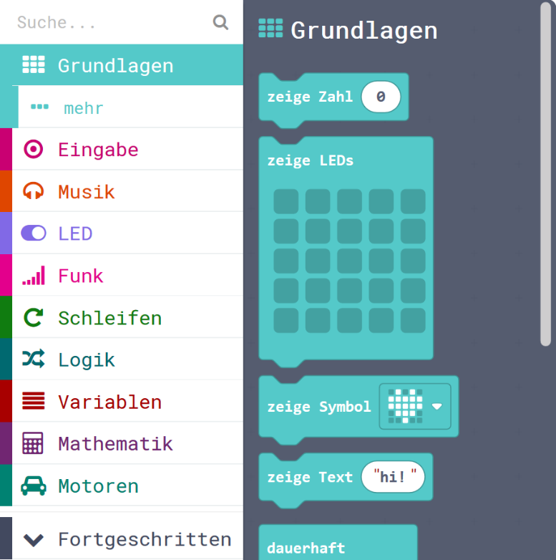Der MakeCode-Editor bietet zahlreiche Programmierblöcke, die ähnlich wie bei der Programmierumgebung Scratch (siehe Modul B5) farblich und inhaltlich zusammengefasst sind. Dadurch ist eine schnelle Orientierung möglich. Zudem gibt es eine praktische Suchfunktion. Mit einem Klick auf ein Feld (z.B. Grundlagen) öffnen sich die einzelnen Bausteine, die unter der Kategorie zusammengefasst sind.

Die einzelnen Bausteine können per Drag&Dop in das weiße Feld rechts neben den Programmierbausteinen gezogen und wie Puzzleteile zusammengesetzt werden.

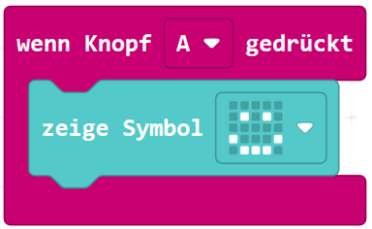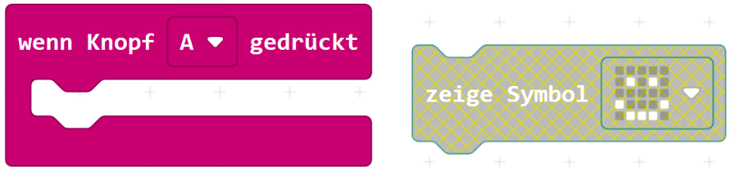

Computer benötigen Computerprogramme mit eindeutigen Anweisungen. Wenn der MakeCode Editor eine Anweisung (bzw. einen Programmierblock) nicht eindeutig zuordnen kann (siehe Beispiel oben), wird der entsprechende Block ausgegraut. Sobald eindeutig ist, wie und wo der Block verwendet werden soll, wird dieser wieder in satten Farben dargestellt.

Bevor man die eigenen Programme auf den Calliope mini überträgt, kann man sie mit Hilfe eines Simulators testen.

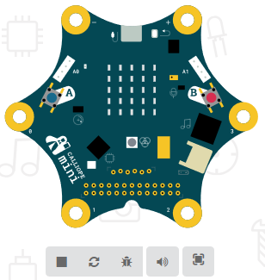

Simulation stoppen

Simulator neu starten

Ton an/aus

Vollbildmodus

Debug Modus

Im Debug-Modus kann das Programm Schritt-für-Schritt oder in Zeitlupe ausgeführt werden. Dies ist hilfreich bei der Fehlersuche oder zum Testen von Randbedingungen und Spezialfällen.

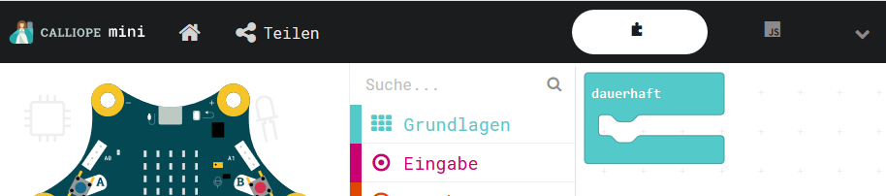

Projekte können einfach mit einem Weblink bzw. einen entsprechenden QR-Code zu diesem Link geteilt werden. Nachdem das Programm fertig ist, klickt man einfach auf Teilen und erzeugt den Link.

Eine umfangreiche Beischreibung des Editors ist hier verlinkt:

<https://makecode.calliope.cc/blocks>

## Open Roberta Lab im Detail

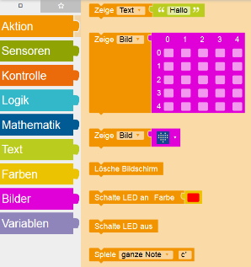Das Open Roberta Lab bietet zahlreiche Programmierblöcke, die ähnlich wie bei der Programmierumgebung Scratch (siehe Modul B5) farblich zusammengefasst sind, wodurch eine schnelle Orientierung möglich ist. Mit einem Klick auf ein Feld öffnen sich die einzelnen Bausteine, die unter der jeweiligen Kategorie zusammengefasst sind.

Jedes Programm beginnt beim roten Startblock. Die einzelnen Bausteine können per „Drag & Drop“ aus der Liste der Programmierbausteine in das weiße Feld rechts daneben gezogen und wie Puzzleteile an den Startblock geheftet werden.

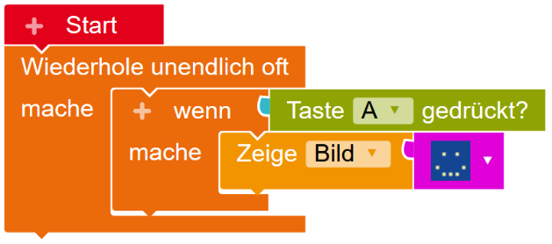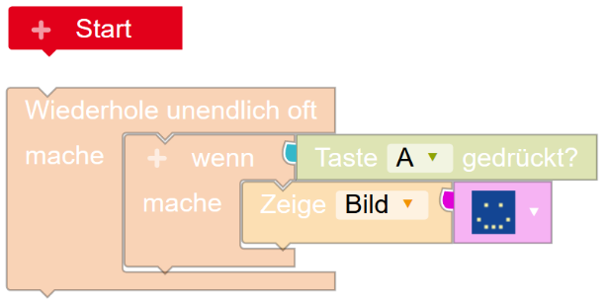

Computer benötigen Computerprogramme mit eindeutigen Anweisungen. Wenn der NEPO Editor eine Anweisung (bzw. einen Programmierblock) nicht eindeutig zuordnen kann (siehe Beispiel oben), wird der entsprechende Block ausgegraut. Sobald eindeutig ist, wie und wo der Block verwendet werden soll, wird dieser wieder in satten Farben dargestellt.

Bevor man das eigene Programm auf den Calliope mini überträgt, kann man dieses mithilfe eines Simulators testen. Die Simulation wird durch einen Klick auf das Icon mit der Beschriftung „Sim“ im rechten Teil des Bildschirms geöffnet (siehe Bild rechts.) Um die Simulation zu starten, klickt man im Simulationsfenster unten rechts auf den „Play“-Knopf.

Ein Bild, das Text enthält.
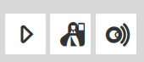

Hinweis: Vereinzelt wurde mit Problemen bei der Simulation in Verbindung mit dem Safari Browser berichtet. Bei Problemen sollte ein anderer Webbrowser verwendet werden.

Quellcode anzeigen

Man hat zwei Möglichkeiten Projekte zu teilen. Man klickt oben links im Bildschirm auf das Menü-Icon, wählt „Exportiere Programm“ aus und speichert das Programm als XML-Datei ab. Diese Datei kann dann wieder importiert werden. Alternativ kann auch ein Link erstellt werden, der geteilt werden kann.

Simulation starten

Debug-Modus

Eine umfangreiche Beischreibung des Editors ist hier verlinkt:

<https://jira.iais.fraunhofer.de/wiki/display/ORInfo/Programmieren+Calliope+mini>

## Die Programmübertragung

Hat man das Programm fertig gestellt, muss dieses auf den Calliope mini übertragen werden. Dieser Vorgang ist für beide Editoren analog

1. **MakeCode**: Zunächst gibt man dem Programm einen beschreibenden Namen, damit man die Datei später noch ihrer Funktion zuordnen kann. Im Anschluss daran kann der grüne Button „Herunterladen“ gedrückt werden.



**NEPO:** Sobald das Programm fertig ist, klickt man auf den „Play“-Knopf unten rechts im Bildschirm. Es scheint ein Fenster mit weiteren Anleitungen für den Download.



1. Das Programm mit der Endung .hex wird im Download-Verzeichnis gespeichert.

Tipp: Man sollte darauf achten, dass das Verzeichnis beim Start des Projekts mit den Schülerinnen und Schülern vollständig leer ist, damit die Kinder und Jugendlichen nicht lange nach ihren Dateien suchen müssen.

Alternativ können Sie auch den Download-Pfad des Webbrowsers ändern, sodass das Programm direkt auf dem mini gespeichert wird.

1. 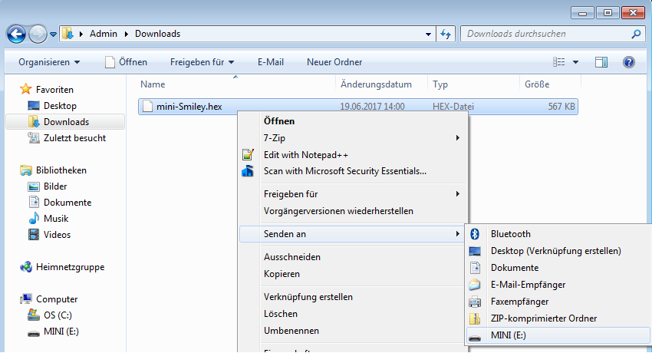Nach dem Speichern wird der Calliope mini mit Hilfe eines Mico-USB-Kabels mit dem Computer verbunden. Der Calliope sollte dann wie ein gewöhnliches Laufwerk mit dem Namen „MINI“ erscheinen.
2. Durch Betätigung der rechten Maustaste auf der Datei öffnet sich das Kontextmenü. In diesem wählen Sie „Senden an“ aus, um in das nächste Kontextmenü zu gelangen. Durch das Klicken der linken Maustaste auf das Laufwerk MINI (E:) wird die Datei dann auf den mini kopiert. Alternativ kann die Datei auch per Drag&Drop direkt auf den mini gezogen werden. Während des Kopiervorgangs, blinkt die gelbe Status-LED mehrfach auf. Sobald die Übertragung abgeschlossen ist, verbindet sich der Calliope mini erneut mit dem Rechner und die gelbe Status-LED leuchtet wieder stetig.



1. Je nach Version (siehe Hinweise in 5.6) wird sofort oder durch Drücken des RESET-Knopfes das Programm auf dem Calliope Mini ausgeführt. Das Programm ist nun auf dem Calliope gespeichert. Bei Bedarf kann man nun auch die Verbindung zum Computer trennen und den mini mit Hilfe der Batteriebox mit Spannung versorgen.

## Hinweise zu unterschiedlichen Calliope Versionen

Mittlerweile sind verschiedene Calliope Versionen veröffentlicht worden, die sich nicht nur optisch unterscheiden. Auf der Rückseite, neben dem USB-Anschluss, befindet sich die Versionsnummer. So gibt es die Version 0.3 (Vorgestellt beim IT-Gipfel und verfügbar für Pilotierungen), Version 1.0 (erstes, offizielles Release), Version 1.3 (Updates im Schaltplan: Low Energy Mode deaktiviert, Mikrofonschaltung verstärkt, Stromversorgung trennt nun vollständig, wenn Batterie und USB angeschlossen sind) und die aktuelle Version 2.0.

Datenblätter mit den technischen Details sind hier verlinkt: <https://calliope-mini.github.io/v20/>

Ein Bild, das Gitarre enthält.
Ein Bild, das Gitarre enthält.

Ein Bild, das Text enthält.

Oben im Bild sieht man einen Ausschnitt der Versionen 1.3 und 2.0. Auf der neuen Version befindet sich zusätzlich ein 128MB großer Speicherbaustein, der es ermöglicht bis zur 25 Programme auf dem Calliope zu speichern. Wenn man einen Calliope 2.0 am Computer anschließt, werden zwei Laufwerke erkannt. Auf dem Laufwerk MINI kann man die Programme, wie zuvor auch, herüber kopieren. Im Laufwerk FLASH befinden sich die gespeicherten Programme. Damit ein Programm aufgerufen werden kann, **muss** der Dateiname in Großbuchstaben geschrieben werden und darf nicht länger als acht Buchstaben lang sein.

Um die gespeicherten Programme zu starten, muss der RESET-Taster (neben USB-Stecker) etwa fünf Sekunden lang gedrückt werden. Das Display leuchtet dann kurz komplett auf und dann ist nur noch ein einzige rote LED zu sehen. Mit den Tastern A und B kann nun durch die Programme navigiert werden. Die erste LED oben rechts steht für das erste Programm, die LED rechts daneben für das zweite Programm und so weiter. Drückt man nun Taster A und Taster B gleichzeitig, wird das entsprechende Programm ausgewählt und auf den Mikrocontroller übertragen. Nach einem kurzen Augenblick ist der Vorgang abgeschlossen. Weitere Hinweise zum neuen Speicherbaustein sind hier verlinkt: <https://calliope.cc/start/tipps>

# Unterrichtliche Umsetzung

Dieses Modul liefert eine einfache Grundschulvariante zum Einstieg, sowie ein Tutorial und ein tiefergehendes Projekt für die Sek I (5.-7. Klasse).

In der 3.- und 4. Klasse empfiehlt sich mit einer Programmiereinheit ohne Computer zu beginnen. Insbesondere für Kinder, die das erste Mal programmieren, kann es hilfreich sein zu verstehen, was Programmieren überhaupt bedeutet. Zu diesem Zweck kann das Programmieren mit Befehlen in der Turnhalle, Aula oder auch Klassenraum demonstriert werden. Mit Hilfe des B 8.1 kann die Lehrkraft und auch andere Schülerinnen und Schüler im Klassenraum programmiert werden. Dabei werden auch schon die ersten Programmbausteine für den Calliope mini verwendet.

Wurde zuvor das Modul *B5 - Programmieren* und *B6 - Mein Anschluss* durchgeführt, kann dieser Einstieg auch weggelassen werden. Die Schülerinnen und Schüler erhalten in diesen beiden Modulen einen Einblick in die Programmierung mit Bausteinen.

Im nächsten Schritt lernen die Kinder den Calliope mini und dessen Programmier-Editor kennen. Gemeinsam wird der Calliope erkundet und eine kleine Aufgabe zur Einführung gemeinsam umgesetzt, sowie erste kleine Programmieraufträge gegeben.

Danach können die Schülerinnen und Schüler eine erste eigene Programmierung entwickeln. Dafür erhalten sie eine lebensweltorientierte Problemstellung zu der sie kreative Lösungsansätze entwickeln können.

Auch für die Sekundarstufe bietet es sich an, zuvor die Module *B5 - Programmieren, B6 - Mein Anschluss* oder auch *B7 - Meine App* durchzuführen. Die Schülerinnen und Schüler erhalten darin einen Einblick in die Programmierung mit Bausteinen.

Zu Beginn der Einheit mit dem Calliope mini können die Schülerinnen und Schüler ein Tutorial durcharbeiten, bei dem sie angeleitet werden, den Mikrocontroller selbständig zu erkunden und einzelnen Bausteine auszuprobieren. Im zweiten Tutorial können die Schülerinnen und Schüler ein Spiel nach Anleitung programmieren. Hierdurch lernen sie auch Bausteine für Fortgeschrittene kennen.

Zum Abschluss erhalten die Schülerinnen und Schüler verschiedene Programmieraufträge mit einer lebensweltorientierten Problemstellung. Die unterschiedlichen Programmieraufträge können auch für die Binnendifferenzierung genutzt werden.

## Grober Unterrichtsplan

**Variante 1 – Grundschule**

|  |  |
| --- | --- |
| Unterrichtsszenarien | Kurze Zusammenfassung |
| Einstieg | Was heißt „programmieren“? Robo-Rallye zum Einstieg (dieser Einstieg ist für Kinder ohne Programmiererfahrung) |
| Einstieg | Vorstellung des Calliope mini und Kennenlernen des Editors |
| Vertiefung | Erste Programmieraufträge zum Kennenlernen der Programmieroberfläche |
| Vertiefung | Eigenständige Entwicklung und Umsetzung einer Idee |
| Präsentation | Präsentation der Ergebnisse |

**Variante 2 – Sek I**

|  |  |
| --- | --- |
| Unterrichtsszenarien | Kurze Zusammenfassung |
| Einstieg | Vorstellung des Calliope mini, erstes Ausprobieren |
| Einstieg | Kennenlernen der Programmierumgebung MakeCode/Open Roberta Lab mit Hilfe eines Tutorials |
| Vertiefung | Umsetzung eines Programmierauftrages |
| Präsentation | Präsentation der Ergebnisse |
| Vertiefung | Umsetzung einer eigenen Idee |

## Stundenverlaufsskizzen

### Variante 1 Grundschule

Variante 1 ist für die Grundschule geeignet ist. Dafür werden etwa 4-6 Stunden benötigt, je nach Einstieg.

**Abkürzungen/Legende**

AB = Arbeitsblatt/Arbeitsblätter; L = Lehrkraft; MuM = Mitschülerinnen und Mitschüler; SuS = Schülerinnen und Schüler; UV = Unternehmensvertreter*in

**Einführung**

|  |  |  |  |  |
| --- | --- | --- | --- | --- |
| Zeit | Phase | Sozialform/  Lehrerimpuls | Inhalt/Unterrichtsgeschehen | Material |
| 45 Min. | Einstieg | Einstieg, Gruppen- oder Tandemarbeit | Analoger Einstieg für SuS ohne Programmierkenntnisse: Was heißt programmieren? (haben die SuS Vorerfahrungen mit Modul B5 – Programmieren kann dieser Einstieg auch weggelassen werden)  Falls die Kinder Probleme mit dem Pfeifen haben, kann auch eine Trillerpfeife oder Triangel verwendet werden. | B8.1  Blatt mit A und B drauf (z.B. Post-It)  Ggf. Trillerpfeife oder Triangel |
| 15 Min. | Hinführung | Plenum, Unterrichtsgespräch | Der Calliope mini wird vorgestellt; die SuS erkunden den Calliope mini:   * Was ist darauf zu erkennen? * Kennt ihr die Begriffe auf der Platine? * Wo kann man die Energieversorgung anschließen? | B8.2  Calliope minis (je nach Gruppenanzahl) |
| 30 Min. | Erarbeitung | Plenum bzw. Gruppenarbeit | Vorstellung der Programmieroberfläche ([https://makecode.calliope.cc/](https://makecode.calliope.cc/%20) oder <https://lab.open-roberta.org/>)   * Wie wird das Programm aufgerufen und wie ist es aufgebaut? * Wie werden Programme geschrieben? * Welche Programmbausteine sind bekannt? * Wie wird das Programm auf den Calliope übertragen?   Die Vorstellung sollte in der Grundschule idealerweise im Plenum stattfinden, L zeigt die einzelnen Komponenten über den Beamer, AB 8.2 dient zur Hilfestellung | B8.2  Beamer, PC oder Laptops für jede Gruppe) |
| 45 Min. | Sicherung | Gruppenarbeit | SuS erhalten B8.3, arbeiten es durch und lösen die darin enthaltenen Aufgaben, sie lernen dadurch die verschiedenen Programmierbausteine kennen, um die nachfolgende Aufgabe zu lösen | B8.3 |
| 60 min. | Transfer | Gruppenarbeit | SuS erhalten B8.4 „Hanna muss ins Krankenhaus“; sie entwickeln eigene Lösungsideen und setzen diese um, folgende Problemstellungen und damit mögliche Lösungsideen können aus dem Text abgeleitet werden:   * Etwas gegen Langeweile * Eine Alarmanlage für das Schaf * Zum Antworten, wenn Hanna das Sprechen schwerfällt * Zum Fiebermessen | B8.4 |
| 20-30 min. | Präsentation | Plenum | Die SuS präsentieren ihre Ergebnisse in der Klasse, dabei wird auch die Programmierung mit Hilfe eines Beamers gezeigt | PC, Beamer |

### Variante 2 Sek I

|  |  |  |  |  |
| --- | --- | --- | --- | --- |
| Zeit | Phase | Sozialform/  Lehrerimpuls | Inhalt/Unterrichtsgeschehen | Material |
| 10 Min. | Einstieg | Plenum, Unterrichtsgespräch | Vorstellung des Calliope mini, L führt kurz in die Entwicklungsumgebung ein (<https://makecode.calliope.cc> oder <https://lab.open-roberta.org/>)  Folgende Fragestellungen sollten dabei beantwortet werden:   * Was ist der Calliope mini? * Wie wird die Programmierumgebung aufgerufen? * Wie können Programme geschrieben werden? * Wie können die Programme auf den Calliope mini übertragen werden? |  |
| 20 min. | Einstieg | Tandemarbeit | Selbständiges Ausprobieren der Programmierbausteine | B8.5 |
| 120 Min. | Erarbeitung | Gruppenaufgabe | Die SuS erhalten B8.6 mit unterschiedlichen Programmieraufträgen   * Alarmanlage (2 Varianten: leicht und schwer) (hierfür können auch weitere Materialien bereitgestellt werden z.B. Krokodilklemmen) * Schrittzähler * Eigene Idee (je nach Idee)   Neben der Programmierung sollen sich die SuS auch ein geeignetes Aussehen überlegen. Dafür werden ggf. Bastelmaterialien benötigt (z.B. Wie würde man den Schrittzähler am Körper tragen) | B8.6  Schere, Kleber  Pappe, farbige Papiere, Schnur,  Krokodilklemmen, Alufolie, … |
|  | Präsentation | Plenum | Die SuS präsentieren ihre Ergebnisse in der Klasse, dabei wird auch die Programmierung mit Hilfe eines Beamers gezeigt |  |
| 120 | Ggf. Vertiefung | Gruppenarbeit | Umsetzung eines eigenen Projekts |  |

# Einbettung in verschiedene Fächer und Themen

Für den Bereich der digitalen Bildung gibt es bisher noch keine konkreten Kompetenzformulierungen für die Grundschule. Die Kultusministerkonferenz hat allerdings ihre Empfehlungen zur „Medienbildung in der Schule“ im Jahr 2016 präzisiert und Anforderungen für eine Bildung in der digitalen Welt formuliert.

Die Länder sollen dafür Sorge tragen, dass alle Schülerinnen und Schüler, die zum Schuljahr 2018/19 eingeschult werden oder in die Sek I eintreten die Kompetenzen in den Bereichen

* Suchen, Verarbeiten und Aufbewahren
* Kommunizieren und Kooperieren
* Produzieren und Präsentieren
* Schützen und sicher agieren
* Problemlösen und Handeln sowie
* Analysieren und Reflektieren

erwerben können (nähere Informationen siehe hier: <https://www.kmk.org/aktuelles/thema-2016-bildung-in-der-digitalen-welt.html>)

Durch die Bezüge zu unterschiedlichen Fächern kann das gesamte Modul oder können einzelne Teile in verschiedenen Fächern eingesetzt werden. Die folgenden Kompetenzen finden sich entweder in dem neuen Strategiepapier der Kultusministerkonferenz oder in den einzelnen Rahmenlehrplänen der Länder wieder:

**Kompetenzbereich: Problemlösen und Handeln**

* Anforderungen an digitale Umgebungen formulieren
* Technische Probleme identifizieren
* Bedarfe für Lösungen ermitteln und Lösungen finden bzw. Lösungsstrategien entwickeln
* Anforderungen an digitale Werkzeuge formulieren
* Digitale Umgebungen und Werkzeuge zum persönlichen Gebrauch anpassen
* Funktionsweisen und grundlegende Prinzipien der digitalen Welt kennen und verstehen
* Algorithmische Strukturen in genutzten digitalen Tools erkennen und formulieren

**Sachunterricht (GS)**

Die Schülerinnen und Schüler …

* arbeiten am PC mit Textverarbeitungs-, Lern- und Übungsprogrammen
* erproben unterschiedliche Lösungen für technische Problemstellungen

**Informatik (Sek I)**

Schülerinnen und Schüler …

* benutzen die algorithmischen Grundbausteine zur Darstellung von Handlungsvorschriften
* entwerfen und testen einfache Algorithmen
* können erdachte Systeme in technische Systeme übertragen
* kennen sich in Entwicklungsumgebungen/Programmierumgebungen aus

# Anschlussthemen

Als Anschlussthemen im Zusammenhang mit IT2School bieten sich folgende Bausteine an:

**Beispiel: Programmieren**

Sollten Sie mit dem Calliope begonnen haben, können Sie auch zurück zum Modul B5 – Programmieren und B6 – Mein Anschluss springen:

|  |  |  |  |  |
| --- | --- | --- | --- | --- |
|  | → |  | + | Ein Bild, das Text enthält.  Automatisch generierte Beschreibung |

**Beispiel: Programmieren II**

Um die Thematik „Wearables“ zu vertiefen kann das Modul E2 – Wearables herangezogen werden. Die Schülerinnen und Schüler erfahren etwas über tragbare und interaktive Systeme, wie sie in smarten Kleidungsstücken Anwendung finden.

|  |  |  |  |  |
| --- | --- | --- | --- | --- |
|  | → |  |  |  |

**Beispiel: Robotik**

Im Erweiterungsmodul E3 Robotik haben die Schülerinnen und Schüler die Möglichkeit einen eigenen BB8 (ein Roboter aus dem Star Wars Universum) zu bauen. Bei diesem Bauvorhaben kann auf einen Arduino oder das BluCoLight zurückgegriffen werden.

|  |  |  |  |  |
| --- | --- | --- | --- | --- |
|  | → |  |  |  |

# Literatur und Links

* Calliope – **Offizielle Webseite**: <https://calliope.cc>
* **MakeCode Editor**: <https://makecode.calliope.cc/>
* **Open Roberta Lab Editor** <https://lab.open-roberta.org/>
* **Calliope mini technische Dokumentation:** <https://calliope-mini.github.io/v10/>
* **Projektbeispiele:** <https://calliope.cc/projekte>
* Haase, Hans et al. (2017): **Calliope Lehrer-Handreichung** der Universität Wuppertal: <https://ddi.uni-wuppertal.de/www-madin//Calliope_Handreichung.pdf>
* Bergner, Nadine et al. (2017): **Das Calliope Buch** - Spannende Bastelprojekte mit dem Calliope-Mini-Board. dpunkt.verlag
* **Programmieren ohne Computer**: <https://kinder-geben-kommandos.de/2014/12/06/programmieren-ohne-computer-ein-experiment-zur-hour-of-code/>

# Arbeitsmaterialien

|  |  |  |
| --- | --- | --- |
| Nr. | Titel | Beschreibung |
| ☻ B8.1 GS | Die Robo-Lehrkraft | Programmierung der Lehrkraft und der Mitschülerinnen und Mitschüler, ohne Computer und ohne Calliope |
| ☻ B8.2 GS | Der Calliope mini | Vorstellung des Calliope mini, Anleitung zur Übertragung der Programme auf den Calliope |
| ☻ B8.3 GS | Kleine Programmieraufträge | Kleine Aufgaben zum Kennenlernen der einzelnen Bausteine |
| ☻ B8.4 GS | Hanna muss ins Krankenhaus | Arbeitsauftrag zum Programmieren verschiedener Anwendungen |
| ☻ B8.5 Sek | Tutorial | Einführung in den Calliope |
| ☻ B8.6 Sek | Die Klasse 7a auf Klassenfahrt | Arbeitsauftrag zum Programmieren verschiedener Anwendungen |
| ☻B8 Muster | Musterlösung | Musterlösungen für die Programmieraufträge aus B8.2GS, B8.4GS und B8.6 Sek. |

**Legende**

☻ Material für Schülerinnen und Schüler

☻ Material für Lehrkräfte sowie Unternehmensvertreterinnen und Unternehmensvertreter

☻ Zusatzmaterial

# Glossar

|  |  |
| --- | --- |
| Begriff | Erläuterung |
| Calliope/ Kalliope | Eine der neun klassischen Musen, Göttin der Künste und Wissenschaften, Muse der epischen Dichtung und Namensgeberin für Calliope mini |
| Mikrocontroller | Ein-Chip-Computersystem: Alle Bauteile, die ein Computer benötigt, wie z.B. Prozessor, Taktgeber, Programm-/Arbeitsspeicher und Bussysteme, sind in einem einzigen Chip integriert. |
| Magnetometer | Sensor zur Messung der magnetischen Flussdichte |
| UART | Kommunikationsprotokoll zur seriellen Datenübertragung |
| I2C | Master-Slave Bussystem zur seriellen Datenübertragung |
| Entwicklungsumgebung | Computerprogramme zum Erstellen von Computerprogrammen |
| Flashen | Übertragen eines Programms auf den Programmspeicher eines Mikrocontrollers |

# FAQs

Stolpersteine, Lessons learnt und Frequently Asked Questions (FAQs) finden Sie unter:

Ein Bild, das Kreuzworträtsel, Text, drinnen enthält.

[**https://tinyurl.com/IT2S-FAQ**](https://tinyurl.com/IT2S-FAQ)

1. <https://microblocks.fun/>
2. <https://inf-didaktik.rz.uos.de/abbozza/calliope/>
3. <https://www.tigerjython4kids.ch/index.php?inhalt_links=robotik/navigation.inc.php&inhalt_mitte=robotik/calliope/loslegen.inc.php>
4. <https://www.segger.com/evaluate-our-software/nordic-semiconductor/calliope-mini/>